蒲公英班动态表
一、糖画
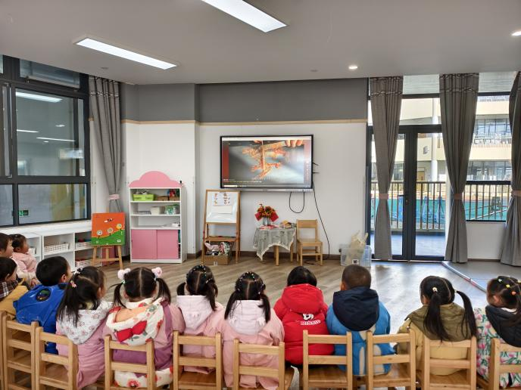 | 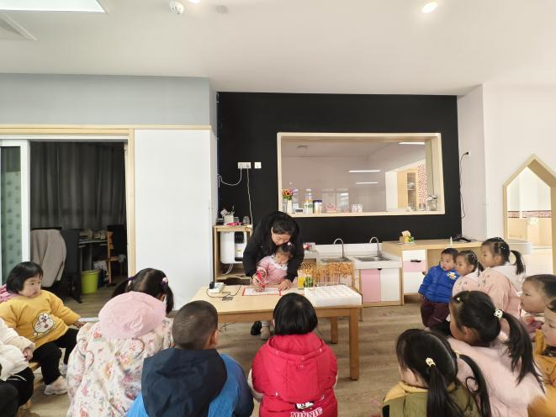
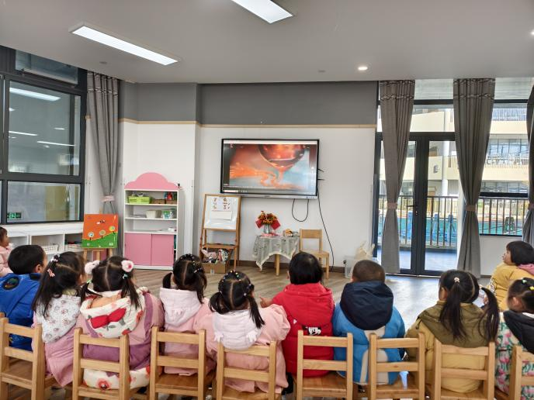 | 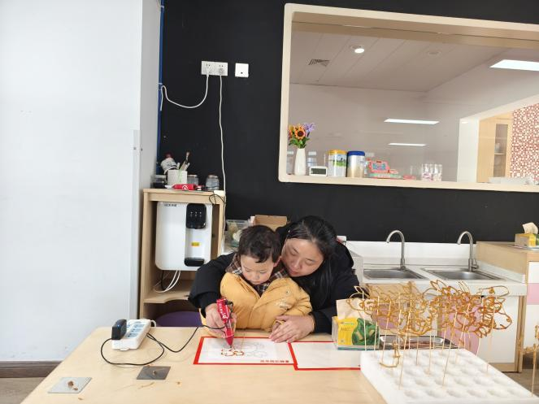
活动目标：
1.初步对糖画艺术进行认识和了解。
2.参与制作，初步锻炼幼儿的动手能力。
3.喜欢参与活动，感受活动带来的快乐。
糖画是我国的非物质文化遗产之一，以糖为墨，以勺为笔，在油纸上勾勒出万千世界。今天我们在心上糖画的基础上初步尝试在老师的指导下用糖笔画画，感受糖画能看又能吃的乐趣。

二、户外：器械组合
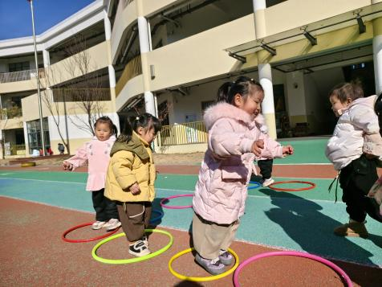 | 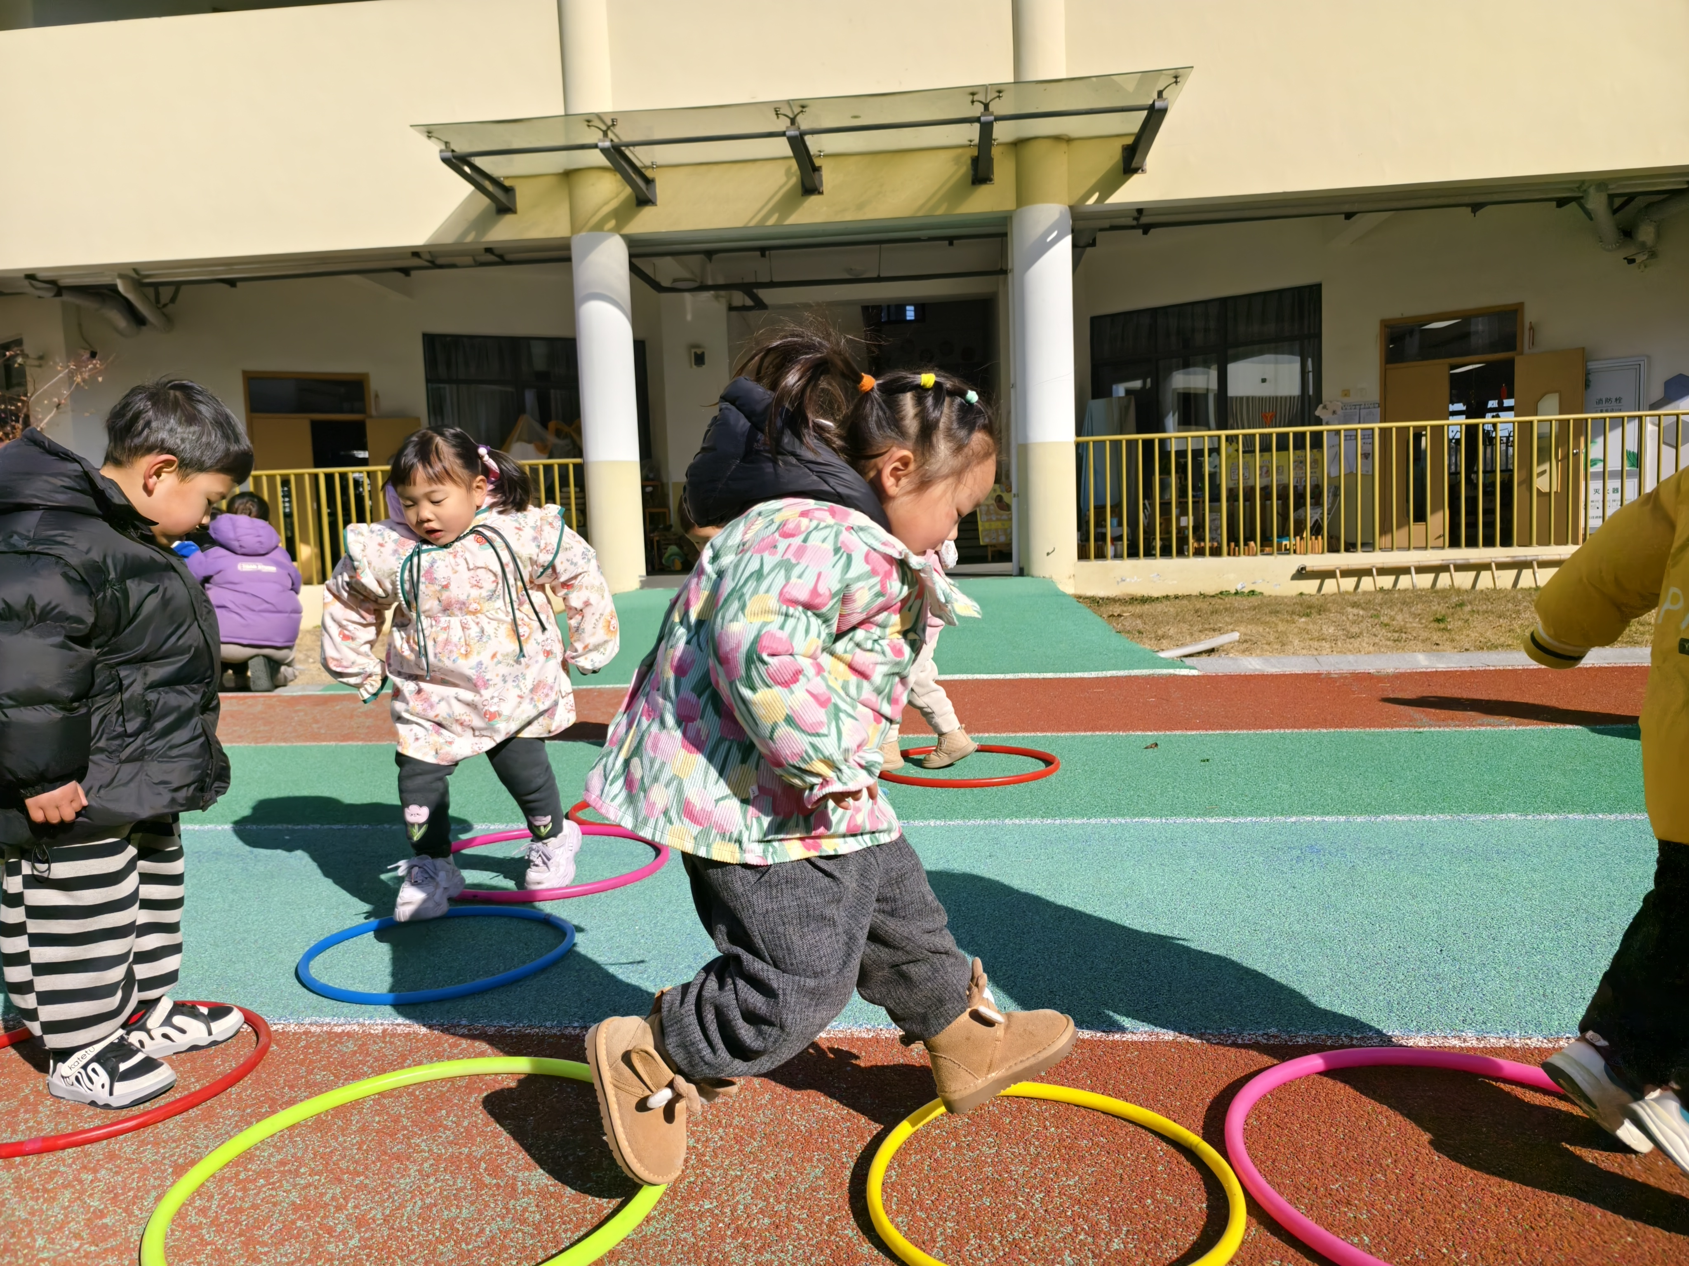 | 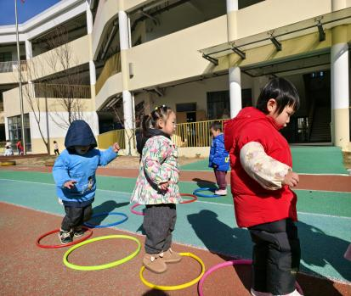
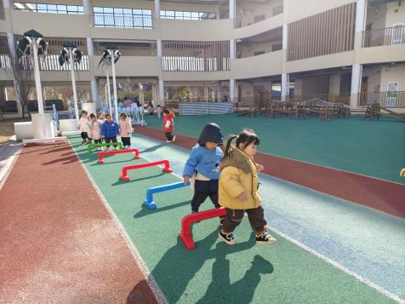 | 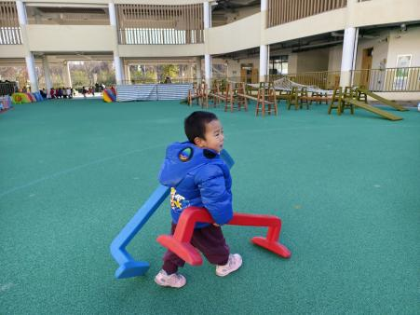 | 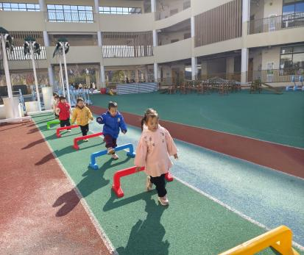
天冷也要运动呀，今天我们来到温暖的太阳下，将跨栏、呼啦圈等器械进行组合游戏，在走走、跑跑、跳跳中感受冬季运动的乐趣。
本次器械均由小朋友自主搬运、整理，给你们点赞哦！

三、餐点
今日早点：鲜牛奶、脆脆酥
今日午餐：黑芝麻饭、儿童版干锅虾、西湖牛肉羹、菠菜炒面筋
下午餐点：奶香百合莲子汤、蓝莓、火龙果

四、温馨提示
1.近期部分幼儿指甲较长，容易滋生细菌，请及时修剪哦。
2.明天周五，没有延时班，全体幼儿下午3:25离园，请注意接送时间。
3.《膳食调查表》还未来的请别忘了带来哦。

